Аналитическая справка по проведению недели математики «Неделя энергосбережения».
С 21.11.16 по 25.11.16 прошла неделя математики на тему «Неделя энергосбережения».
Цель - привлечь обучающихся с нарушением интеллекта к деятельности по сокращению потребления природных ресурсов в ОУ.
Задачи:
- создать условия для развития познавательной активности обучающихся с нарушением интеллекта;
- расширить знания обучающихся в области энергосбережения;
- развивать умения переносить полученные на уроках математики знания в необычной обстановке;
- формировать у обучающихся навыки энергосбережения и воспитание культуры энергосбережения.
Среди обучающихся 5-9 классов проводилась малая олимпиада, цель которой было развивать внимание, логическое мышление, умение осуществлять перенос усвоенных знаний в новые условия. Результаты были следующими: 1 место – обучающиеся 9 класса: К. Александр, О. Сергей, А. Андрей. по 8 баллов; 2 место – Г. Юрий и И. Расул (9 кл), В. Олег и М. Ангелина (8 кл), А. Анна (7 кл) по 6 баллов; 3 место – М. Айгуль (9 кл), Н. Илья (8 кл), Т. Яна и Е Татьяна (7 кл) по 5 баллов.
Были проведены конкурсы рисунков и стенгазет на тему: «Энергосбережение», «Лучшая тетрадь по математике», «Самый энергобережливый кабинет».
По результатам смотра были выбраны лучшие тетради по математике: 1 кл – К. Дмитрий; 2 кл – Т. Дарья; 3 кл – В. Наташа, Ш. Ирина; 4 кл – Ф. Эдуарда, Г. Александр; 5 кл – А. Виктория, П. Ирина, К. Михаил; 6 кл – С. Люзина; 7 кл – Т. Яна, Т. Розанна; 8 кл – М. Ангелина, А. Диана; 9 кл – М. Айгуль.
По результатам конкурса рисунков «Энергосбережение» были распределены места среди обучающихся начальных классов и среднего звена: среди начальных классов: 4 класс – Ф. Эдуарда и Ф. Любовь; среди среднего звена: 5 кл. – Я. Альбина, 6 кл – С. Юлия и С. Люзина, 7 кл – Т. Яна и А. Анна, 8 кл – М. Ангелина и Ф. Денис, 9 кл – К. Динар и М. Айгуль.
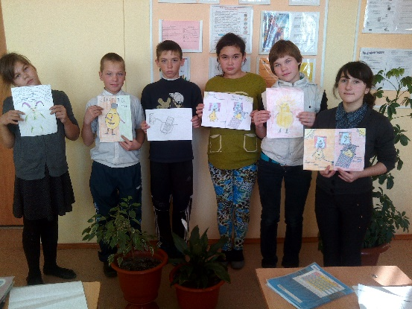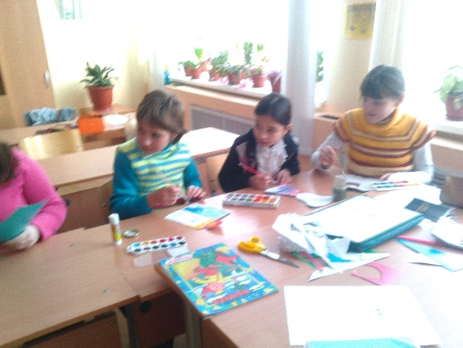
В конкурсе стенгазет «Энергосбережение» распределили места следующие классы: 1 место – 8 класс, 2 место – 9 класс, 3 место – 5 кл и 6 кл.
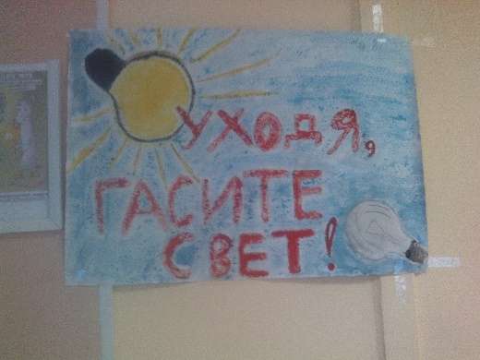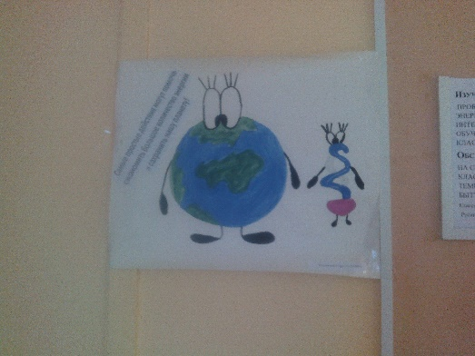
Критериями оценивания рисунков и стенгазет были следующими: наличие рисунка, сюжет, цветовая гамма, оригинальность и соответствие темы.
По результатам наблюдений по энергосбережении в кабинетах, оказались следующие кабинеты:
В ходе мероприятия, обучающиеся совершенствовали вычислительные навыки через решение математических кроссвордов, загадок и задач. Лучшие результаты показали следующие обучающиеся: 8 класс: Ф. Денис, М. Ангелина.
Активное участие приняли: обучающиеся 9 класса: М. Айгуль, Г. Айгуль, Г. Юрий, И. Расул, К. Руслан; обучающиеся 8 кл: Н. Илья, Ф. Денис, М. Ангелина, А. Никита; обучающиеся 7 кл: А. Анна, Т. Яна; обучающиеся 6 кл: С. Юлия, Ю. Ольга, К. Кристина, К. Дмитрий, С. Люзина, А. Александр; обучающиеся 5 кл: Я. Альбина, П. Илья, П. Ирина.
5 и 6 классы совместно провели классный час на тему: «Энергосбережение», через интернет ресурсы.
Активное участие приняли следующие классы: 2 кл - кл.рук. Ширяева Е.В., 4 кл - Моховикова Н.В., 5 кл – Русинова Л.С., 6 кл – Приемщикова И.А., 7 кл – Крылосова Н.Г., 8 кл – Мальцева Ю.В., 9 кл – Гарипова А.А.
Во время проведения мероприятия наблюдался положительный эмоциональный настрой, четкие взаимодействия обучающихся, сплоченность. Не было тревожности, рабочий настрой продолжался до конца мероприятия.
По итогам недели математики были подведены итоги и проведена линейка. Обучающиеся получили за участие грамоты и благодарности на основании приказа №95 от 21.11.16.
Каждое мероприятие было запечатлено фотографиями.

Отчет составила Гарипова А.А., учитель математики, 1 кв.к.
Дата: 28.11.2016 г.

